Integración de framework de tramitación
con SICRES

DOCUMENTO DE DISEÑO FUNCIONAL

(DDF)

ÍNDICE

1. Introducción. 2
2. Descripción del producto 2
2.1. Lista de requisitos funcionales o no funcionales/Descripción 2
2.2. Dependencias con otros proyectos/contingencias posibles 2
3. Requisitos del producto 2
3.1. Disponibilidad y fiabilidad 2
3.2. Tolerancia a fallos 2
3.3. Rendimiento 2
3.4. Escalabilidad 2
3.5. Requisitos de Seguridad 3
3.6. Requisitos Hardware/Software 3
3.7. Requisitos de backup 3
3.8. Requisitos de monitorización 3
3.9. Requisitos de Calidad 3
4. Relación de entregables 3
4.1. Documentación a elaborar 3
5. Modelo de casos de uso 4
5.1. Caso de Uso – Insertar apunte de salida en SICRES 4
5.1.1 Descripción 4
5.1.2 Actores 4
5.1.3 Precondiciones 4
5.1.4 Post condiciones 4
5.1.5 Flujo de eventos 4
5.2. Caso de Uso – Insertar apunte de entrada en SICRES 4
5.2.1 Descripción 4
5.2.2 Actores 4
5.2.3 Precondiciones 5
5.2.4 Post condiciones 5
5.2.5 Flujo de eventos 5
5.3. Caso de Uso – Consulta de apunte 5
5.3.1 Descripción 5
5.3.2 Actores 5
5.3.3 Precondiciones 5
5.3.4 Post condiciones 5
5.3.5 Flujo de eventos 5
5.3.6 Notas 5
5.4. Caso de Uso – Listado de Organismos 5
5.4.1 Descripción 5
5.4.2 Actores 5
5.4.3 Precondiciones 5
5.4.4 Post condiciones 5
5.4.5 Flujo de eventos 5

Introducción.

Está prevista la construcción de una capa de servicios web sobre la actual plataforma de asientos registrales SICRES, de acuerdo con la estrategia SOA del PA.

Esta actuación permitirá exponer las funcionalidades de SICRES a través del bus de integración de forma que puedan ser usadas por otras aplicaciones/servicios de forma ágil y desacoplada.

Descripción del producto

El “framework con capacidades de tramitación electrónica” debe comunicarse con SICRES, por lo que se plantea su integración con los servicios web sobre SICRES. El presente documento describe las funcionalidades que deben resolverse a través de esta integración.

Lista de requisitos funcionales o no funcionales/Descripción

ID | Descripción
 | Insertar apunte registral (entrada/salida) en SICRES
 | Consultar apuntes realizados en SICRES
 | Listar organismos/unidades administrativas en SICRES

Dependencias con otros proyectos/contingencias posibles
Este proyecto posee las siguientes dependencias:
- Framework de desarrollo (edición de tramitación) del principado de Asturias
- Creación de capa de servicios web sobre SICRES

Requisitos del producto

Disponibilidad y fiabilidad
Se trata de una aplicación integrada en el framework de desarrollo (edición de tramitación).

Tolerancia a fallos
No hay requisitos especiales.

Rendimiento
No hay requisitos especiales.

Escalabilidad
No hay requisitos especiales.

Requisitos de Seguridad
No hay requisitos especiales.

Requisitos Hardware/Software
No hay requisitos especiales.

Requisitos de backup
No hay requisitos especiales.

Requisitos de monitorización
No hay requisitos especiales.

Requisitos de Calidad
Se realizarán revisiones de calidad en los siguientes hitos:

Hito | Acción
Fin del Análisis | Revisión del documento de análisis.  Generación de los casos de prueba a partir del modelo de casos de uso.
Fin del diseño técnico | Revisión del documento de diseño técnico.  Peer-review con los desarrolladores.
Fin de la implementación | Ejecución de los casos de prueba sobre el sistema terminado.  Validación de la documentación generada.

Relación de entregables

Documentación a elaborar

ID | Documento | Fecha de entrega
1 | DDF | dd/mm/aaaa
2 | DDT | dd/mm/aaaa

Modelo de casos de uso
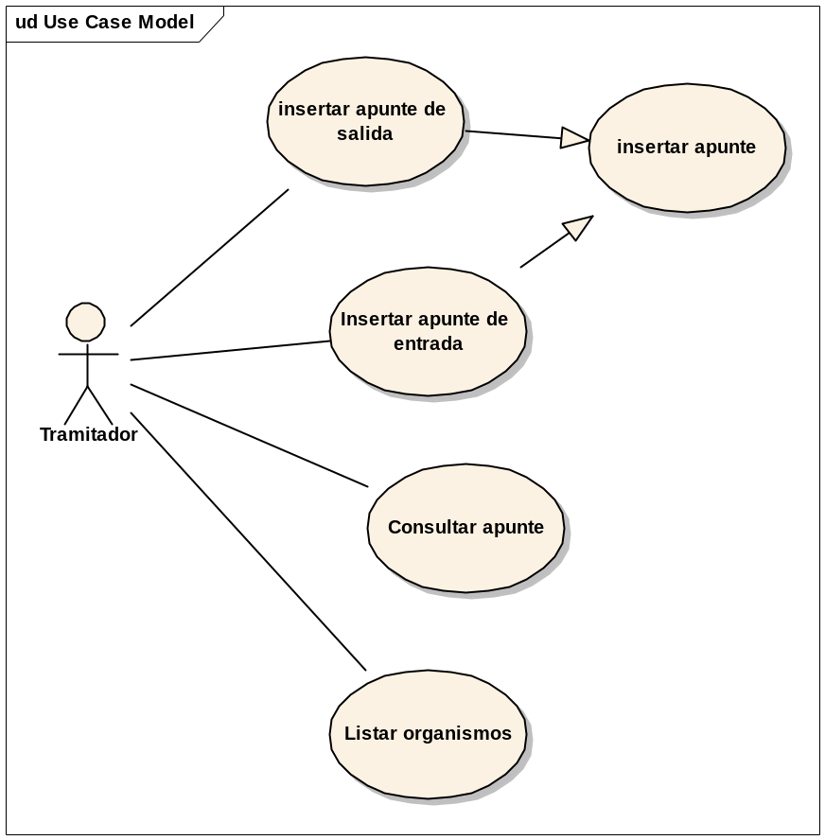

Caso de Uso – Insertar apunte de salida en SICRES

Descripción
Realiza un apunte de registro de salida en SICRES a través de su interfaz WSDL

Actores
Tramitador

Precondiciones
El usuario del tramitador está logeado en la aplicación

Post condiciones

Flujo de eventos
Cuando un usuario del sistema de tramitación solicita una acción de tipo “registro de salida” se realiza la llamada al servicio de SICRES correspondiente.

Caso de Uso – Insertar apunte de entrada en SICRES

Descripción
Realiza un apunte de registro de entrada en SICRES a través de su interfaz WSDL

Actores
Tramitador

Precondiciones
El usuario del tramitador está logeado en la aplicación

Post condiciones

Flujo de eventos
Cuando un usuario del sistema de tramitación solicita una acción de tipo “registro de entrada” se realiza la llamada al servicio de SICRES correspondiente

Caso de Uso – Consulta de apunte

Descripción
Este caso de uso permite consultar un apunte realizado en SICRES a través del interfaz WSDL.

Actores
Tramitador

Precondiciones
El usuario del tramitador está logeado en la aplicación de tramitación.
Se conoce el número de registro a consultar.

Post condiciones

Flujo de eventos
Durante la creación de expedientes, al introducir el número de registro y seleccionar “leer registro” el sistema devuelve los datos del apunte realizado en SICRES.

Notas

Caso de Uso – Listado de Organismos

Descripción
Este caso de uso permite recuperar un listado de organismos registrados en SICRES a través de su interfaz WSDL. Dado que la lista puede tener un tamaño considerable es posible realizar filtros de acuerdo con una lista de criterios.

Actores
Tramitador

Precondiciones
El usuario está autenticado en el sistema de tramitación.

Post condiciones

Flujo de eventos
El sistema devuelve un listado con los organismos registrados en SICRES de acuerdo con el criterio de búsqueda seleccionado.

